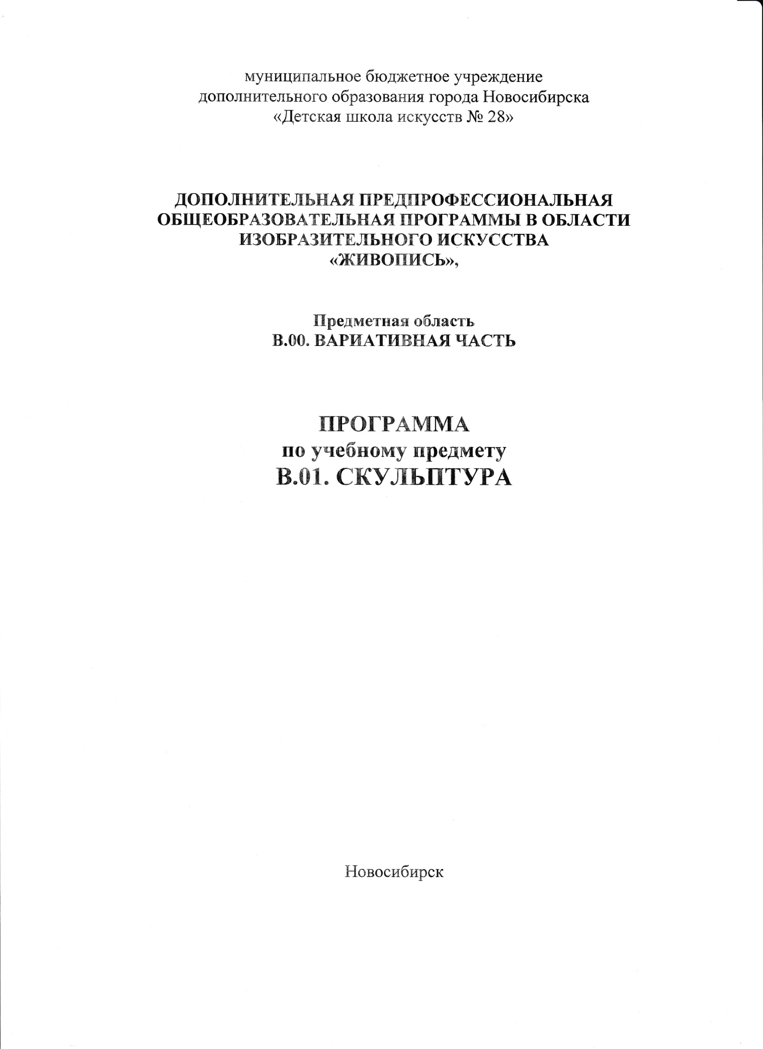
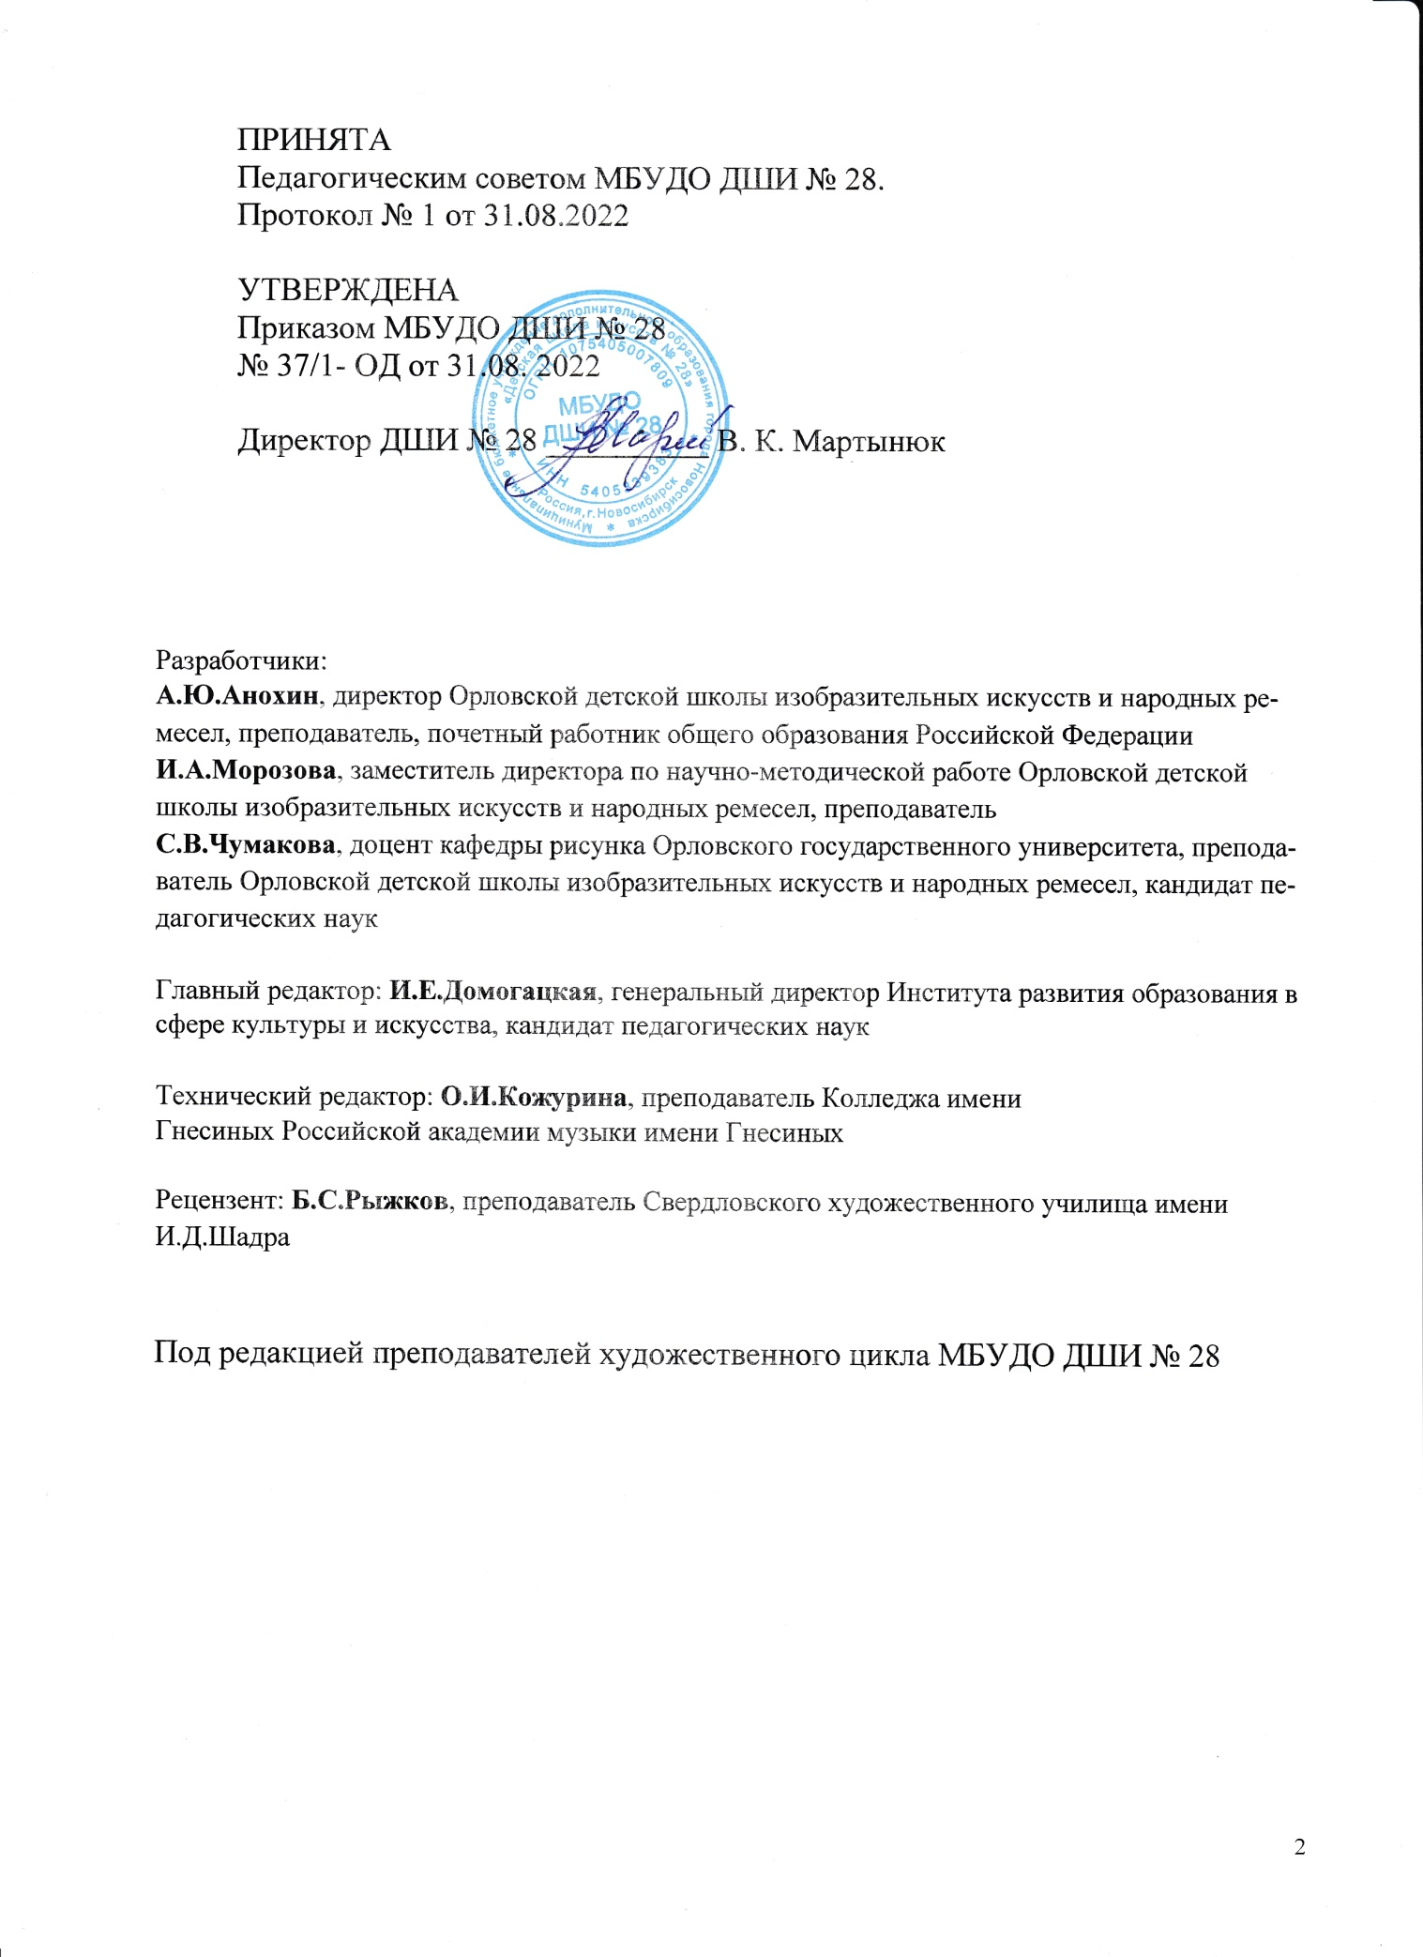

СОДЕРЖАНИЕ
1. Пояснительная записка.
1. Общая характеристика учебного предмета
2. Срок реализации учебного предмета «Скульптура»
3. Форма и режим учебных занятий
4. Объем учебного времени предмета «Скульптура»по учебному плану
5. Цели и задачи учебного предмета «Скульптура»
6. Методы обучения
7. Материально-технические условия реализации учебного предмета

2. Планирование образовательного процесса .
1. Учебно-тематический план: 1 год обучения (3 класс)
2. Учебно-тематический план: 2 год обучения (4 класс)
3. Учебно-тематический план: 3 год обучения (5 класс)
4. Учебно-тематический план: 4 год обучения (6 класс)
5. Учебно-тематический план: 5 год обучения (7 класс)
6. Учебно-тематический план: 6 год обучения (8 класс)

3. Содержание учебного предмета. Годовые требования
1. Содержание разделов и тем.
1 год обучения (3 класс)
2 год обучения (4 класс)
3 год обучения (5 класс)
4 год обучения (6 класс)
5 год обучения (7 класс)
6 год обучения (8 класс)

4. Требования к уровню подготовки обучающихся

5. Формы и методы контроля, система оценок
1. Аттестация: цели, виды, форма, содержание
2. Критерии оценки

6. Методическое обеспечение образовательного процесса
1. Методические рекомендации преподавателям
2. Рекомендации по организации самостоятельной работы обучающихся
3. Средства обучения

7. Списки литературы и средств обучения
1. Список рекомендуемой методической литературы
2. Список рекомендуемой учебной литературы

1. ПОЯСНИТЕЛЬНАЯ ЗАПИСКА
1. Общая характеристика учебного предмета
Программа учебного предмета «Скульптура» разработана с учетом федеральных государственных требований (ФГТ) к дополнительной предпрофессиональной общеобразовательной программе (ДПП) в области изобразительного искусства «Живопись» (8 лет обучения).
Программа ориентирована на развитие эстетического вкуса, формирование знаний, умений и навыков в области художественного творчества, а также на создание оригинальных произведений, отражающих творческую индивидуальность и представления детей об окружающем мире.
Задания по предмету «Скульптура» развивают у учащихся зрительное восприятие, координированную работу зрительного аппарата и рук, глазомер и пространственное видение, осязание и понимание пластических масс.
Особенностью данной программы является сочетание разных приемов лепки скульптурным пластилином, глиной, что активизирует индивидуальную творческую деятельность учащихся. Основой обучения является лепка с натуры, основываясь на принципе «от простого к сложному». Обучение направлено на формирование основных навыков работы со скульптурой: лепка из целого куска, работа обеими руками, круговой обзор, последовательность лепки от общего к частному, детализация и обобщение работы при завершении. Программа составлена в соответствии с возрастными возможностями и учетом уровня развития детей.
Все предметы, входящие в ДПП «Живопись», взаимосвязаны, дополняют и обогащают друг друга. Предмет «Скульптура» продолжает развитие знаний, умений и навыков детей, полученных по предмету «Лепка».Программа составлена в соответствии с возрастными возможностями и уровнем развития детей.
Учебный предмет «Скульптура» в ДШИ входит в вариативную часть ДПП «Живопись» и в дополнительные общеразвивающую программу (ДОП) «Изобразительное искусство». Тематические разделы, учебные темы и объем часов по предмету «Скульптура» в данных программах совпадает. Это дает возможность формировать общие учебные группы из обучающихся по ДПП «Живопись» и ДОП «Изобразительное искусство».

2. Срок реализации учебного предмета «Скульптура»
Срок реализации программы учебного предмета «Скульптура» по ДПП «Живопись» (на 8 лет обучения) составляет 6 лет и проводится с 3 по 8 классы.

3. Форма и режим учебных занятий
Обучение по предмету «Скульптура» проводится в форме мелкогрупповых занятий (уроков) численностью от 4 до 10 человек.
Мелкогрупповая форма занятий позволяет преподавателю построить процесс обучения в соответствии с принципами дифференцированного и индивидуального подходов. Продолжительность занятия (урока) – 40 минут

4. Объем учебного времени предмета «Скульптура» по учебному плану ДШИ

1 | 8-летний курс обучения по ДПП «Живопись» | Количество часов по годам обучения.
 |  | 1 | 2 | 3 | 4 |  | 5 |  | 6 |  | 7 |  | 8 | Итого – полный курс обучения
 | Скульптура (аудиторные занятия в неделю) |  |  | 2 | 1 |  | 2 |  | 2 |  | 1 |  | 1
 | Итого в год аудиторных занятий |  |  | 66 | 33 |  | 66 |  | 66 |  | 33 |  | 33 | 297
 | Самостоятельная работа |  |  | 1 |  | 1 |  | 1 |  | 1 |  | 1 | 1
 | Итого в год часов самостоятельных занятий |  |  | 33 |  | 33 |  | 33 |  | 33 |  | 33 | 33 | 198
 | Трудоемкость в часах |  |  |  |  |  |  |  |  |  |  |  |  | 495

Для самостоятельной подготовки домашнего задания рекомендуется 1 часу в неделю. Самостоятельная (внеаудиторная) работа учащихся может также включать посещение обучающимися учреждений культуры (выставок, галерей, музеев и т. д.), участие в творческих мероприятиях, конкурсах и культурно-просветительской деятельности школы.

5. Цель и задачи учебного предмета «Скульптура»
Цель учебногопредмета «Скульптура» - развитие у учащихся трёхмерного восприятия объёмной формы и умения передавать изобразительными средствами объём и пространство. Для достижения цели решается комплекс задач:
- образовательные: познакомить с материалами и инструментами скульптуры, дать основные технические навыки работы с различными скульптурными материалами (пластилин, глина, керампласт и др.), научить анализировать форму предметов, научить контролировать себя и выявлять свои ошибки;
- развивающие: развивать мелкую моторику рук, координацию зрительного аппарата и рук,зрительного восприятия, зрительной памяти и глазомера;
- воспитательные: воспитывать внимание, трудолюбие, аккуратность в работе, трудолюбие, художественный вкус, интерес к предмету.

6. Методы обучения
Для достижения поставленной цели и реализации задач предмета используются следующие методы обучения:
словесный (объяснение, беседа, рассказ);
- объяснительно-иллюстративные (демонстрация методических пособий, иллюстраций);
- частично-поисковые (выполнение вариативных заданий);
- творческие (творческие задания, участие детей в конкурсах).
Данные методы работы являются наиболее продуктивными при реализации поставленных целей и задач учебного предмета и основаны на проверенных методиках и сложившихся традициях изобразительного творчества.

7. Материально-технические условия реализации учебного предмета
Занятия по предмету «Скульптура» проводятся в мастерской, оснащенной необходимой мебелью (столы, стулья, шкафы для хранения пособий и материалов), учебной доской, подставками и досточками для лепки, компьютером, пособиями.
Для обучающихся и преподавателей, работающих по данной программе, в библиотеке ДШИ № 28имеются фонды, укомплектованные печатными и электронными изданиями художественных альбомов, основной и дополнительной учебной и учебно-методической литературы по изобразительному искусству и истории мировой культуры.

8. Обоснование структуры программы
Обоснованием структуры программы являются ФГТ, отражающие все аспекты работы преподавателя с учеником.
Программа содержит следующие разделы:
сведения о затратах учебного времени, предусмотренного на освоение учебного предмета;
распределение учебного материала по годам обучения;
описание дидактических единиц учебного предмета;
требования к уровню подготовки обучающихся; - формы и методы контроля, система оценок; - методическое обеспечение учебного процесса.
В соответствии с данными направлениями строится основной раздел программы «Содержание учебного предмета».

2. ПЛАНИРОВАНИЕ ОБРАЗОВАТЕЛЬНОГО ПРОЦЕССА

1. Учебно-тематический план: 1 год обучения (3 класс)

№ | Наименование раздела, темы | Кол-во часов
 |  | 66
1 раздел «Полимерная глина»
1.1 | Вводный урок. Инструменты и материалы. Свойства материалов. Техника лепки из полимерной глины. Выполнение простейших форм для бижутерии (бусины, кольца, кубики, плоские формы – колокольчик, бабочка и др.). | 2
1.2 | Изготовление украшений, брелоков, шкатулки фокусника, рамочки для фото. | 4
1.3 | Изготовление магнитов. Тема: продукты питания, инициалы, цветы и др. | 4
2 раздел «Лепка из глины»
2.1 | Вводный урок. Инструменты и материалы. Физические и химические свойства материалов. Знакомство с техникой лепки из глины. Изготовление декоративной тарелки. | 2
2.2 | Изготовление декоративной вазочки, сосуда с росписью. | 4
2.3 | Изготовление традиционной игрушки из глины с росписью: козлики, уточка, петушок. | 4
2.4 | Тематическое панно с подвесками «Кот на крыше», «Ярмарка», «Рождество». | 4
3 раздел «Пластилиновая композиция»
3.1 | Тематический натюрморт из нескольких предметов. | 2
3.2 | Композиция-панорама «Замок. Рыцарский турнир». | 6
 | 4 раздел «Объемные формы»
4.1 | «Геометрическая пирамидка». Изучение и изготовление геометрических тел (конус, цилиндр, куб, шар, пирамида). | 2
4.2 | Шахматное королевство. | 4
4.3 | Лепка с натуры. Использование чучел птиц и животных. | 4
4.4 | Творческая работа «Басни», «Птичий двор». | 6
4.5 | Работа с каркасом. Динозавр, лошадка, ослик, обезьяна, жираф. | 4
4.6 | Человек. Фигура в движении: «спорт», «на катке», «танец» и др. | 4
4.7 | Человек и животное. «Хозяин и его животное», «охота», «цирк». | 4
6.8 | Коллективная работа: «пираты», «каникулы», «путешествие во времени», «виртуальный мир» и др. | 6
 | Итого | 66

2. Учебно-тематический план: 2 год обучения (4 класс)

№ | Наименование раздела, темы | Кол-во часов
1 | Беседа о скульптуре. Материалы и инструменты | 1
2 | Лепка с натуры овощей и фруктов | 1
3 | Лепка рельефа с изображением овощей или фруктов | 1
4 | Скульптура из фольги | 2
5 | Декоративная пластина с изображением животного | 1
6 | Праздничный пряник | 2
7 | Лепка по памяти. Спящая кошечка | 2
8 | Лепка с натуры. Кувшин | 1
9 | Лепка с натуры. Гипсовая ваза | 2
10 | Лепка по представлению животных | 2
11 | Лепка на образность. Сказочный герой (леший) | 1
12 | Рельеф на тему «Пенек» | 2
13 | Лепка чучела птицы с натуры. | 2
14 | Рельеф с изображением чучела кулика, сороки | 2
15 | Стилизованные фигурки животных из пластических масс | 2
16 | Стилизованные фигурки человека | 2
17 | Сюжетная картина «Подводный мир», «Во саду ли, в огороде», «Космические дали» | 2
18 | Контррельеф | 1
19 | Орнаментальный рельеф «Чудо-дерево» | 2
20 | Лепка по воображению. Добрый или злой волшебник | 1
21 | Лепка фруктов в технике папье-маше. | 1
 | Итого | 33

3. Учебно-тематический план: 3 год обучения (5 класс)

№ | Наименование раздела, темы | Кол-во часов
1 | Рельеф осеннего листа | 2
2 | Лепка по памяти животных в движении | 4
3 | Рельеф на тему русской народной сказки | 12
4 | Стилизованные фигурки человека | 4
5 | Сюжетная объемная композиция «На отдыхе» | 6
6 | Лепка с натуры простых бытовых предметов | 4
7 | Лепка коня по мотивам дымковской игрушки | 6
8 | Рельеф пейзажа | 6
9 | Рельеф складок драпировки | 2
10 | Лепка предметов быта по памяти | 4
11 | Лепка с натуры. Набросок фигуры человека | 4
12 | Композиция «Человек и животное» | 4
13 | Маска в технике папье-маше | 8
 | Итого | 66

4. Учебно-тематический план: 4 год обучения (6 класс)

№ | Наименование раздела, темы | Кол-во часов
1 | Лепка с натуры овощей крупной формы | 2
2 | Лепка с натуры предметов быта | 12
3 | Рельеф на тему «Город» | 4
4 | Лепка на образность «Толстый и тонкий» | 8
5 | Сосуд-животное | 6
 |  | 1
6 | Лепка с натуры. Рельеф гипсовой розетки | 6
7 | Рельеф «Окно» | 6
8 | Лепка животных в характерных позах | 2
9 | Рельеф на тему «Цирк» | 6
10 | Лепка на образность – образ бабушки, старика | 6
11 | Коллективная работа «Зоопарк». Лепка животных | 8
 |  | 66

5. Учебно-тематический план: 5 год обучения (7 класс)

№ | Наименование раздела, темы | Кол-во часов
1 | Наброски фигуры человека | 2
2 | Композиция «Подруги» | 2
3 | Поющий человек (лицо) | 2
4 | Ваза в технике папье-маше | 10
5 | Мифический человек-животное | 3
6 | Наброски фигуры человека в движении | 2
7 | Лепка по памяти фигуры человека. «Домашняя работа» | 3
8 | Композиция на тему «Танец» | 3
9 | Портрет друга, автопортрет | 3
10 | Композиция «А у нас во дворе» | 3
 | Итого | 33

6. Учебно-тематический план: 6 год обучения (8 класс)

№ | Наименование раздела, темы | Кол-во часов
1 | Фигуры человека (творческая работа) | 2
2 | Композиция на образность (по литературному сюжету) | 2
3 | Рельеф орнамента или гипсовой розетки | 2
4 | Фигура в технике папье-маше | 10
 |  | 1
5 | Лепка на образность «Смелый пес», «Трусливый заяц», «Хитрая лиса» и т.д. | 3
6 | Фигуры человека в движении | 2
7 | Творческая работа (свободная тема) | 3
8 | Рельеф натюрморта «На полке», «На рабочем столе». | 3
9 | Автопортрет | 3
10 | Композиция. Творческая работа (свободная тема) | 3
 |  | 33

3. СОДЕРЖАНИЕ УЧЕБНОГО ПРЕДМЕТА. ГОДОВЫЕ ТРЕБОВАНИЯ

1. Содержание разделов и тем

1 год обучения (3 класс)
1. Раздел «Полимерная глина»
1.1. Тема: Полимерная глина. Вводный урок. Инструменты и материалы. Физические и химические свойства материалов. Знакомство с техникой лепки из полимерной глины. Выполнение простейших форм для бижутерии (бусины, кольца, кубики, плоские формы – колокольчики, бабочки и др.). Формирование художественного вкуса, умения грамотно подбирать цвета. Самостоятельная работа: выполнение несложного украшения из бусин.
1.2. Тема: Изготовление украшений. Закрепление полученных навыков выполнения сувениров: брелоков, шкатулки, рамочки для фото. Формирование понятия гармонии, гармоничное сочетание цветов. Самостоятельная работа: выполнение эскизов изделий.
1.3. Тема: Изготовление магнитов. Применение полученных знаний в изготовлении сувениров, например, магнитов. Формирование понятия о декоративности, выразительности образа. Самостоятельная работа: выполнение эскизов изделий.
2. Раздел «Лепка из глины»
2.1. Тема: Вводный урок. Инструменты и материалы. Физические и химические свойства материалов. Знакомство с техникой лепки из глины. Изготовление декоративной тарелки с последующей росписью гуашью. Дальнейшее формирование понятия орнамент, грамотный подбор цветовой гаммы. Самостоятельная работа: работа с литературой, подбор иллюстративного материала.
2.2. Тема:Декоративная вазочка.Изготовление декоративной вазочки, сосуда с росписью. Развитие наблюдательности, фантазии, образного мышления, умение передавать пластику объемных форм средствами лепки. Самостоятельная работа: выполнение зарисовок посуды.
2.3. Тема: Глиняная игрушка. Изготовление традиционной игрушки из глины с росписью: козлики, уточка, петушок. Развитие наблюдательности, умения подмечать характерные и выразительные особенности игрушки. Выполнение пластического решения с учетом кругового объема. Самостоятельная работа: выполнение эскиза глиняной игрушки.
2.4. Тема:Выполнение тематической композиции - панно «Кот на крыше», «Ярмарка», «Рождество». Дальнейшее формирование понятия о декоративности, выразительности образа. Самостоятельная работа: выполнение эскизов к тематической композиции.
3. Раздел «Пластилиновая композиция»
3.1. Тема:Натюрморт. Выполнение тематического натюрморта из нескольких предметов. Передача основных пропорций и характера предметов. Работа с натуры. Использование картона, цветного пластилина. Самостоятельная работа: выполнение эскизов натюрмортов.
3.2. Тема:Композиция-панорама «Рыцарский турнир», «Бал». Формирование знаний о пропорциях человеческой фигуры, первоначальные навыки передачи движения. Использование картона, цветного пластилина. Самостоятельная работа: подбор иллюстративного материала.
4. Раздел «Объемные формы»
4.1. Тема:«Геометрическая пирамидка». Развитие наблюдательности, фантазии, образного мышления, формирование умения передавать пластику объемных форм средствами лепки. Изучение и изготовление геометрических тел (конус, цилиндр, куб, шар, пирамида). Самостоятельная работа: закрепление знаний, посещение мастерской скульптуры, керамики.
4.2. Тема:Творческая работа «Басни», «Птичий двор». Дальнейшее формирование понятия о декоративности, выразительности образа. Самостоятельная работа: зарисовки птиц и животных.
4.3. Тема:Работа с каркасом. Знакомство с каркасом. Технические особенности изготовления объемной фигуры с каркасом. Выполнение композиции – животные: «Динозавр», «Лошадка», «Ослик», «Обезьяна», «Жираф». Самостоятельная работа: подбор иллюстративного материала.
4.4. Тема:Человек. Дальнейшее формирование знаний о пропорциях человеческой фигуры, передачи движения. Выполнение фигуры в движении: «спорт», «на катке», «танец» и др. Самостоятельная работа: подбор иллюстративного материала.
4.5. Тема:Человек и животное. «Хозяин и его животное», «Охота», «Цирк». Дальнейшее формирование знаний о пропорциях человеческой фигуры, животных, передачи движения. Поиск выразительного пластического решения. Самостоятельная работа: подбор иллюстративного материала.

2 год обучения (4 класс)
Тема 1. Беседа о скульптуре.
Содержание беседы: знакомство с видами и жанрами скульптуры, знакомство с инструментами и материалами скульптора.
Тема 2. Лепка с натуры овощей, фруктов.
Задача: познакомить с приемами работы в материале, развить умение наблюдать за формой предмета, анализировать её объём, пропорции, формы при постоянном сравнении с натурой. Материал: пластилин, стеки.
Тема 3. Лепка рельефа с изображением овощей или фруктов.
Задачи: знакомство с понятием рельеф, его разновидностями (горельеф, барельеф), поэтапная работа над рельефом.Материал: пластилин, стеки.
Тема 4. Скульптура из фольги.
Задачи: приобретение навыков создания объемных предметов из плоского листа, развитие образного мышления.Материал: фольга пищевая.
Тема 5. Декоративная пластина с изображением животного.
Выполнить декоративную пластину из соленого теста с росписью.
Задачи: закрепление понятия о рельефе, развитие практических навыков, закрепление знаний о приемах стилизации.
Материалы: соленое тесто, стеки, гуашь, акриловые краски, кисти, лак.
Тема 6. Рождественский пряник.
Задачи: знакомство с народными традициями и обычаями, применение ранее полученных знаний и умений на практике.Материалы: соленое тесто, стеки, гуашь, акриловые краски, кисти, лак, бисер.
Тема 7. Лепка по памяти. Спящая кошечка.
Выполнение объемной фигурки.Задачи: развитие пространственного видения, зрительной памяти, мелкой моторики.Материалы: соленое тесто, стеки, гуашь, кисти, лак, бисер.
Тема 8. Лепка с натуры. Кувшин.
Задача: освоение навыков работы из целого куска, передача пропорций предмета, его характерных форм, мелкой пластики. Работа ведётся из одной массы пластилина. Материал: пластилин.
Тема 9. Гипсовая античная ваза. Лепка с натуры.
Задача: закрепление навыков работы из целого куска, передача характерной формы вазы, развитие глазомера. Работа ведётся из одной массы пластилина. Материал: пластилин, стеки.
Тема 10. Лепка по представлению животных.
Задачи: закрепление навыков работы из целого куска, создание образа животного, развитие образного и пространственного мышления.Работа ведётся из одной массы пластилина. Материал: пластилин, стеки.
Тема 11. Лепка на образность. Сказочный герой (леший).
Выполнение объемной фигурки из пластических масс.Задачи: освоение новых приемов работы, создание выразительного образа, развитие образного мышления.Материалы: керампласт.
Тема 12. Рельеф на тему «Пенек».
Задачи: применение ранее полученных знаний и умений на практике, учить передавать в рельефе плановость пространства.Материалы: керампласт.
Тема 13. Лепка чучела птицы с натуры. Утка.
Выполнение объемной фигуры с учетом кругового обзора.Задачи: передача пропорций, характерной формы, создание образа, развитие глазомера, пространственного мышления.Материал: пластилин, стеки.
Тема 14. Рельеф с изображением кулика, сороки.
Задачи: закрепление полученных ранее знаний и умений на практике.
Материал: пластилин, стеки.
Тема 15. Стилизованные фигурки животных из пластических масс.
Задачи: применение знаний о стилизации на практике, развитие мелкой моторики.Материал: цветная пластическая масса.
Тема 16. Сюжетная картина «Подводный мир», «Во саду ли, в огороде»,«Космические дали».
Выполнение цветной картины на плоскости.Задачи: развитие чувства цвета, образного мышления.Материалы: картон, пластилин.
Тема 17. Контррельеф.
Выполнение пластины по мотивам египетских рельефов.Задачи: взаимосвязь предметов, развитие практических навыков.Материалы: керампласт.
Тема 18. Орнаментальный рельеф «Чудо-дерево».
Задачи: закрепление на практике полученных ранее знаний, передача фактуры, развитие образного мышления.Материалы: керампласт.
Тема 19. Лепка по воображению. Добрый или злой волшебник.
Задачи: пластическими средствами выразить характерный образ волшебникачерез движение рук, развитие фантазии.Материал: пластилин, стеки.
Тема 20. Лепка фруктов в технике папье – маше.
Задачи: знакомство с видом техники, лепка характерной формы фрукта,выполнение в материале.Материал: пластилин, газета, клей ПВА, вода.

3 год обучения (5 класс)
Тема 1. Рельеф осеннего листа.
Задачи: передать характерные особенности природной формы в технике горельеф, развитие пространственного видения.Материал: пластилин, стеки.
Тема 2. Лепка по памяти животных в движении.
Задачи: передать пропорции животных, характерные особенности, выразительную позу, движение; развитие глазомера, зрительной памяти.Материал: пластилин, стеки.
Тема 3. Рельеф на тему русской народной сказки
Задачи: образная выразительность сюжета, применение различных видов декора, развитие образного мышления.Материалы: соленое тесто, стеки, гуашь, кисти, лак, бисер.
Тема 4. Стилизованные фигурки человека
Задачи: закрепление приемов стилизации, выразительность, развитие наблюдательности.Материал: цветная пластическая масса.
Тема 5. Сюжетная объемная композиция «На отдыхе»
Задачи: образная выразительность сюжета, передача пропорций фигуры человека, движения.Материал: цветная пластическая масса.
Тема 6. Лепка с натуры простых бытовых предметов
Задачи: передача пропорций, характерной формы предметов, развитие глазомера и наблюдательности.Материалы: пластилин, стеки.
Тема 7. Лепка коня по мотивам дымковской игрушки
Задачи: понятие о стиле, знакомство с произведениями народного творчества, усвоение последовательности выполнения коня в материале, декоративное решение формы и орнамента.Материалы: керампласт.
Тема 8. Рельеф пейзажа.
Задачи: передача плановости пространства, развитие пространственного мышления.Материалы: пластилин, стеки.
Тема 9. Рельеф складок драпировки
Задачи: выявление структуры складок, работая от общего к частному, развитие глазомера.Материалы: пластилин, стеки.
Тема 10. Лепка предметов быта по памяти.
Задачи: развитие глазомера и зрительной памяти, передача характерной формы предметов.Материалы: пластилин, стеки.
Тема 11. Лепка с натуры. Набросок фигуры человека.
Задачи: изучение пропорций фигуры, передача их пластическими средствами. Материал: пластилин, стеки.
Тема 12. Композиция «Человек и животное»
Задачи: передача взаимоотношений персонажей пластическими средствами, развитие зрительной памяти.Материал: пластилин, стеки.
Тема 13. Маска в технике папье-маше.
Задачи: закрепление навыков работы в технике папье-маше, создание выразительного образа, применение различных видов декора.Материал: пластилин, газета, клей ПВА, гуашь, кисти.

4 год обучения (6 класс)
Тема 1. Лепка с натуры овощей крупной формы.
Задачи: передача характерной формы предметов, пропорций, развитие глазомера, пространственного мышления.Материал: пластилин.
Тема 2. Лепка с натуры предметов быта.
Задачи: передача характерной формы предметов, пропорций, развитие глазомера, пространственного мышления.Материал: пластилин.
Тема 3. Рельеф на тему «Город»
Задачи: передача плановости пространства, создание фактурных поверхностей.Материалы: керампласт.
Тема 4. Лепка на образность «Толстый и тонкий».
Задачи: передача образа через характер объема, развитие образного мышления.Материалы: пластилин, стеки.
Тема 5. Сосуд-животное.
Задачи: знакомство с историей тотемных животных, выполнение стилизованного объемного изображения животного в виде предмета быта (солонка, ваза, подсвечник и т.п.). Материалы: керампласт.
Тема 6. Лепка с натуры. Рельеф гипсовой розетки.
Задачи: закрепление умения поэтапного ведения работы, конструктивное построение формы, передачаобъёма, развитие глазомера.Материалы: пластилин.
Тема 7. Рельеф «Окно».
Задачи: передача плановости пространства, передача образа человека через предметы, уравновешенность композиции, развитие образного мышления.Материалы: соленое тесто.
Тема 8. Лепка животных в характерных позах.
Задачи: выразительность образов, передача характерных поз животных, развитие воображения, зрительной памяти.Материалы: пластилин.
Тема 9. Рельеф на тему «Цирк».
Задачи: передача праздничного настроения, грамотное заполнение плоскости, завершенность композиции.Материалы: соленое тесто, стеки, гуашь, акриловые краски, кисти, лак.
Тема 10. Лепка на образность – образ бабушки, старика.
Задачи: выразительность образа, передача возраста и характера модели пластическими средствами, внимание к деталям.Работа выполняется по словесному описанию (отрывок из книги).Материалы: пластилин.
Тема 11. Коллективная работа «Зоопарк». Лепка животных.
Задачи: более глубокое изучение пропорций диких животных, передача характерных поз животных, развитие зрительной памяти, глазомера, фантазии.Материалы: керампласт.

5 год обучения (7 класс)
Тема 1. Наброски фигуры человека
Задачи: закрепление навыков лепки человеческой фигуры, передача пропорций, выразительность.Материал: пластилин, стеки.
Тема 2. Композиция «Подруги»
Задачи:передача смысловой связи между двумя фигурами через их движение, пропорциональность фигур и характерные особенности, развитие внимания и зрительной памяти.Материалы: керампласт.
Тема 3. Поющий человек (лицо).
Задачи: создание объемного изображения лица поющего человека, развитие наблюдательности и зрительной памяти.Материалы: керампласт.
Тема 4. Мифический человек-животное.
Задачи: знакомство с мифологическими персонажами разных народов (кентавры, русалки и т.д.), выразительность образа, передача фактуры поверхности.Задание выполняется в круглой скульптуре.Материалы: керампласт.
Тема 5. Ваза в технике папье-маше.
Задачи: закрепление навыков работы в технике папье-маше, создание выразительной формы, применение различных видов декора.Материал: пластилин, газета, клей ПВА, гуашь, кисти.
Тема 6. Наброски фигуры человека в движении.
Задачи: закрепление навыков лепки человеческой фигуры, передача пропорций, движения, выразительность.Материал: пластилин, стеки.
Тема 7. Лепка по памяти фигуры человека. «Домашняя работа».Работа выполняется по домашним наброскам.Задачи: закрепление навыков лепки человеческой фигуры, передача пропорций, характерного движения, выразительность образа, развитие зрительной памяти.Материалы: керампласт.
Тема 8. Композиция на тему «Танец».
Выполнение круглой скульптуры. Работа выполняется по предварительным наброскам.Задачи: передача движения пластическими средствами, передача взаимодействия фигур, развитие зрительной памяти.Материал: пластилин, стеки.
Тема 9. Портрет друга, автопортрет.
Выполнение круглой скульптуры. Работа выполняется по предварительным наброскам.Задачи: передача движения пластическими средствами, передача характера, настроения в работе,развитие зрительной памяти.Материалы: керампласт.
Тема 10. Композиция «А у нас во дворе».
Выполнение круглой скульптуры. Работа выполняется по предварительным наброскам.Задачи: взаимодействие героев в многофигурной композиции, выразительность образов, обратить внимание на смысловое содержание, сюжет, развитие наблюдательности, выявление полученных за время обучения знаний и умений.Материалы: керампласт.

6 год обучения (8 класс)
Тема 1. Фигуры человека
Творческая работа на свободный выбор композиции. Задачи: развитие и закрепление навыков лепки человеческой фигуры, передача пропорций, выразительность. Материал: пластилин, стеки.
Тема 2. Композиция на образность (по литературному сюжету)
Задачи: передача образа через характер объема, развитие образного мышления. Материалы: пластилин, стеки.
Тема 3. Рельеф орнамента или гипсовой розетки
Задачи: знакомство с разновидностями узоров и их особенностями, передача объема в рельефе.Материал: пластилин, стеки.
Тема 4. Фигура в технике папье-маше.
Задачи: закрепление навыков работы в технике папье-маше, создание выразительной формы, применение различных видов декора. Материал: пластилин, газета, клей ПВА, гуашь, кисти.
Тема 5. Лепка на образность «Смелый пес», «Трусливый заяц», «Хитрая лиса»и т.д.
Задачи: развитие образного мышления, памяти, наблюдательности. Материал: пластилин, стеки.
Тема 6. Фигуры человека в движении.
Задачи: совершенствование навыков лепки человеческой фигуры, передача пропорций, движения, выразительность. Материал: пластилин, стеки.
Тема 7. Творческая работа (свободная тема)
Тема 8. Рельеф натюрморта «На полке», «На рабочем столе».
Задачи: создание уравновешенной композиции, развитие глазомера, наблюдательности.Материал: пластилин, стеки.
Тема 9. Автопортрет.
Выполнение круглой скульптуры. Работа выполняется по предварительным наброскам. Задачи: передача движения пластическими средствами, передача характера, настроения в работе, развитие зрительной памяти. Материалы: керампласт.
Тема 10. Композиция. Творческая работа (свободная тема)

4. Требования к уровню подготовки обучающихся

За период обучения учащиеся должны научиться владеть различными пластическими материалами, умению наблюдать за натурой, использовать собственные наблюдения, взятые из окружающей жизни, развить зрительную память, глазомер; уметь передавать пропорции, характерную форму, движение натуры, учитывая анатомическое строение человека и животных, владеть формой предметов, уметь передавать в материале характер и фактуру формы, уметь работать с каркасом, с многоплановым рельефом, при работе над композиционными сценками учитывать образность и выразительность, читаемость силуэта, круговой обзор.

5. ФОРМЫ И МЕТОДЫ КОНТРОЛЯ, СИСТЕМА ОЦЕНОК

1. Аттестация: цели, виды, форма, содержание
Программа предусматривает текущий контроль, промежуточную аттестацию.
Текущий контроль осуществляется по ходу занятий. Оценка выставляется за работу, проделанную в течение урока, либо по окончании работы над композицией. Контроль осуществляется в виде просмотра работ по окончании урока. Одной из форм текущего контроля может быть проведение отчетных выставок творческих работ обучающихся. Оценка теоретических знаний (текущий контроль), может проводиться в форме собеседования, обсуждения, решения тематических кроссвордов, тестирования.
Промежуточная аттестация осуществляется в виде просмотров раз в полугодие (декабрь, май). На просмотр выставляются работы, рассчитанные на долгое хранение (панно из соленого теста, фигуры, выполненные из пластических масс).
Итоговая аттестация осуществляется в виде просмотра по окончании курса обучения. На просмотр выставляются работы, выполненные из материалов, рассчитанных на долгое хранение, в течение последнего года обучения.

2. Критерии оценок
Оценивание работ осуществляется по следующим критериям:
“5” («отлично») - ученик выполнил работу в полном объеме с соблюдением необходимой последовательности, составил композицию, учитывая законы композиции, проявил фантазию, творческий подход, технически грамотно подошел к решению задачи;
“4” («хорошо») - в работе есть незначительные недочеты в композиции и в цветовом решении, при работе в материале есть небрежность;
“3” («удовлетворительно») - работа выполнена под руководством преподавателя, самостоятельность обучающегося практически отсутствует, работа выполнена неряшливо, ученик безынициативен.

6. МЕТОДИЧЕСКОЕ ОБЕСПЕЧЕНИЕ ОБРАЗОВАТЕЛЬНОГО ПРОЦЕССА

1. Методические рекомендации преподавателям
Программа включает в себя работу по следующим темам: работа с натуры, работа по воображению и представлению, работа по памяти, выполнение декоративного панно.
Основные положения работы со скульптурой направлены на лепку из целого куска, умение работать обеими руками, круговой обзор, правильную последовательность в выполнении работы — от общего к частному, т. е. от большой формы к постепенной конкретизации, детализации изображаемого и в завершающем периоде работы - от частного к общему.
На первом занятии рекомендуется провести беседу о скульптуре как об одном из видов изобразительного искусства. В сжатой форме рассказать о её видах: рельефе, круглой скульптуре, в том числе о скульптуре малых форм; о материалах, в которых работает скульптор.
Постановки выполняются как в круглой скульптуре, так и в рельефе. Параллельно делаются наброски с натуры. С первых уроков преподавателю необходимо обратить внимание учащихся на соблюдение заданного размера работы и пропорций натуры.
Из-за отсутствия оборудованного помещения и невозможности хранить большое количество глины многие задания рассчитаны на выполнение их из пластилина, кроме того, применяются такие материалы как соленое тесто, масса для моделирования и др. Удобно использовать для выполнения многих работ такой материал как керампласт. В пластичном состоянии по качествам он напоминает глину, но после засыхания не требует обжига, а также имеет очень приятный цвет. Так же несколько заданий выполняется в технике папье-маше. Работы из соленого теста и папье-маше расписываются, покрываются лаком, оформляются при необходимости в рамки. Это дает возможность представлять работы на выставках, что также является дополнительным стимулом для учащихся.
В процессе обучения необходимо осуществлять межпредметные связи с историей искусства, рисунком, композицией.
Основное время на занятиях отводится практической работе, которая проводится на каждом занятии после объяснения теоретического материала. Создание творческой атмосферы на занятии способствует появлению и укреплению у учащихся заинтересованности в собственной творческой деятельности. С этой целью педагогу необходимо знакомить детей с работами мастеров, народных умельцев, скульпторов, керамистов. Важной составляющей творческой заинтересованности учащихся является приобщение детей к конкурсно-выставочной деятельности (посещение художественных выставок, проведение бесед и экскурсий, участие в творческих мероприятиях).
Несмотря на направленность программы на развитие индивидуальных качеств личности каждого ребенка рекомендуется проводить коллективные творческие задания. Это позволит объединить детский коллектив.

2. Рекомендации по организации самостоятельной работы обучающихся
Для полноценного усвоения материала учебной программой предусмотрено ведение самостоятельной работы. На самостоятельную работу учащихся отводится не менее 50% времени от аудиторных занятий, которые выполняются в форме домашних заданий (упражнения к изученным темам, рисование с натуры, эскизирование). Учащиеся имеют возможность посещать ремесленные мастерские, работать с книгой, иллюстративным материалом в библиотеке.

3. Средства обучения
- материальные: учебные аудитории, специально оборудованные наглядными пособиями, мебелью, натюрмортным фондом;
- наглядно – плоскостные: наглядные методические пособия, карты, плакаты, фонд работ учащихся, настенные иллюстрации, магнитные доски, интерактивные доски;
- демонстрационные: муляжи, чучела птиц и животных,
демонстрационные модели, натюрмортный фонд;
- аудиовизуальные: слайд-фильмы, видеофильмы, учебные кинофильмы, аудио-записи.

7. СПИСКИ методической и учебной ЛИТЕРАТУРЫ

1. Список рекомендуемой методической литературы

- Бабанский Ю.А. Учет возрастных и индивидуальных особенностей в учебно-воспитательном процессе. Народное образование СССР, 1982. - №7, с. 106-111
- Бесчастнов Н.П. Изображение растительных мотивов. – М.: Владос, 2004. с.66-74
- Буткевич Л.М. История орнамента. – М.: Владос, 2003
- Васильева Т.А. Развитие творческих способностей младших школьников средствами скульптуры малых форм. Диссерт. на соиск. уч. степ.канд. пед. наук. – М., 1998
- Ватагин В. Изображение животных. – М., 1957.
- Евстратова Е. Скульптура. – М., 2001.
- Захаров А.И. Конструирование керамических изделий. Учебное пособие, РХТУ им. Д.И.Менделеева, 2004
- Захаров А.И. Основы технологии керамики. Учебное пособие. – М.: РХТУ им. Д.И.Менделеева, 2004, с.5-29
- Керамика Абрамцева. Под ред. О.И.Арзуманова, В.А.Любартович, М.В.Нащокина. - М.: Из-во «Жираф», 2000, с. 64-77
- Колякина В.И. Методика организации уроков коллективного творчества. - М.: «Владос», 2002. с.6-15
- Кузин В.С. Изобразительное искусство и основы его преподавания в школе. Издание 3-е. – М.: «Агар», 1998. с. 179-184
- Лепим из соленого теста. Сост-ль Михайлова И. – М.: Изд-во Эксмо, 2004. – 160 с., илл.
- Мелик-Пашаев А.А., Новлянская З.Н. Ступеньки к творчеству. – М.: «Искусство в школе», 1995, с.9-29
- Моделирование фигуры человека. Анотомический справочник./Пер. с англ. П.А.Самсонова – Минск, 2003, с.31, 36, 56
- Одноралов Н. Скульптура и скульптурные материалы. – М., 1982.
- Ростовцев Н.Н. Методика преподавания изобразительного искусства в школе. – М.: Просвещение, 1980
- Русская народная игрушка. Академия педагогических наук СССР. – М: Внешторгиздат, 1980, с.33-36
- Скульптура. История искусства для детей. – М.: «Росмэн». Под ред. Е.Н.Евстратовой. 2002, с.8-17
- Фримантл Д. Анатомия. Пособие для художников. – М.: АСТ:Астрель, 2007. – 78 с., илл.

2. Список рекомендуемой учебной литературы

- Белашов А.М. Как рисовать животных. – М.: «Юный художник», 2002, с. 3-15
- Алексахин Н.Н. Волшебная глина. Методика преподавания лепки в детском кружке. – М.: Издательство «Агар». 1998, с.26-28
- Боголюбов Н.С. Лепка на занятиях в школьном кружке. – М.: Просвещение, 1979
- Богуславская И. Русская глиняная игрушка. - Л.: Искусство, Ленинградское отделение, 1975
- Ватагин В.А. Изображение животного. Записки анималиста. – М.: «Сварог и К», 1999. с.129, 135, 150
- Волков И.П. Учим творчеству. - М.: Педагогика, 1982
- Конышева Н.М. Лепка в начальных классах. – М.: Просвещение, 1985
- Лукич Г. Е. Конструирование художественных изделий из керамики. М.: Высшая школа, 1979
- Федотов Г.Я. Глина и керамика. – М.: Эксмо-Пресс, 2002, с.44, 47
- Федотов Г.Я. Послушная глина: Основы художественного ремесла. М.: АСТ-ПРЕСС, 1997

